TEST DI INGRESSO
Geografia 5

- Indica se le affermazioni sono vere (V) o false (F).

• Le carte geografiche sono ridotte, approssimate e simboliche.
• Le carte politiche riportano gli elementi antropici del territorio.
• Le carte fisiche riportano gli elementi naturali del territorio.
• L’ago della bussola indica sempre il Sud.
• Il Sud si individua in base alla posizione del Sole a Mezzogiorno.
• I planisferi rappresentano l’intera Terra.
• La latitudine e la longitudine forniscono le coordinate geografiche.

- Collega l’inizio di frase e la sua fine. Usa le lettere.

- Il tempo meteorologico è…

- Il clima è….

- I fenomeni atmosferici sono…

_______l’insieme dei fenomeni atmosferici che caratterizzano una zona geografica per un tempo lungo.
_______temperatura, precipitazioni, umidità e venti.
________l’insieme dei fenomeni atmosferici che hanno luogo in un momento preciso.

- Completa inserendo al posto giusto le seguenti parole.

venti • Alpi • mare • forma allungata • Appennini

In Italia il clima è influenzato da diversi fattori:

• la _____________da nord-ovest a sud-est della penisola;
• due importanti sistemi montuosi: le ________________e gli __________________;
• la presenza del _______________________che circonda la penisola;
• i numerosi ______________________________
- Indica se le affermazioni sono vere (V) o false (F).

• I monti delle Alpi presentano cime molto elevate.
• Le Prealpi si trovano a nord delle Alpi.
• La roccia delle Dolomiti ha avuto origine da scogliere emerse dal mare.
• In Italia non esistono vulcani attivi.
• Quasi la metà del territorio italiano è occupato da montagne.
• Il Monte Bianco si trova nelle Alpi Orientali.
• Sugli Appennini si allevano pecore e capre.
• Il turismo è un’attività importante per le zone alpine.

- Completa inserendo al posto giusto le seguenti parole.

Eolie • Sardegna • Toscano • arcipelaghi • Sicilia • d’Elba
Tremiti • Pelagie • Campano

Il Mar Mediterraneo ospita parecchie isole. Le più grandi sono: ____________________
e_____________________________
Vi sono però molte altre isole minori, spesso raggruppate in ________________________
Ad esempio, nel Mar Tirreno, si trovano l’Arcipelago____________________ , l’Arcipelago
__________________________, le Isole_____________________ , le Egadi e le _________________
L’unico arcipelago presente nel Mare Adriatico è quello delle Isole _____________________

- Indica P se si tratta di pianure. C se si tratta di colline.

• Valdarno
• Maremma
• Langhe
• Chianti
• Tavoliere
• Langhe
• Campidano

- Osserva la carta e rispondi alle domande.

- Nomina i mari che bagnano l’Italia.
- In quale parte d’Italia si trova la maggior parte dei fiumi?
- Scrivi il nome di due fiumi che si gettano nel Tirreno.
- Scrivi il nome di due fiumi che sfociano nell’Adriatico.
- Dove si trova il lago Omodeo?
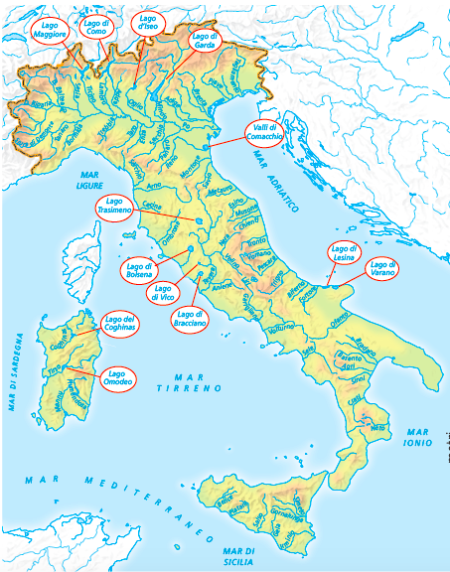
- Ricordi il nome del fiume più lungo d’Italia?

TEST DI INGRESSO GEOGRAFIA
con soluzioni in rosso per l’insegnante
Classe 5

- Indica se le affermazioni sono vere (V) o false (F).

• Le carte geografiche sono ridotte, approssimate e simboliche. V
• Le carte politiche riportano gli elementi antropici del territorio. V
• Le carte fisiche riportano gli elementi naturali del territorio. V
• L’ago della bussola indica sempre il Sud. F
• Il Sud si individua in base alla posizione del Sole a Mezzogiorno. F
• I planisferi rappresentano l’intera Terra. V
• La latitudine e la longitudine forniscono le coordinate geografiche. V

- Collega l’inizio di frase e la sua fine. Usa le lettere.

A Il tempo meteorologico è…

B Il clima è….

C I fenomeni atmosferici sono…

B l’insieme dei fenomeni atmosferici che caratterizzano una zona geografica per un tempo lungo.
C temperatura, precipitazioni, umidità e venti.
A l’insieme dei fenomeni atmosferici che hanno luogo in un momento preciso.

- Completa inserendo al posto giusto le seguenti parole.

venti • Alpi • mare • forma allungata • Appennini

In Italia il clima è influenzato da diversi fattori:

• la forma allungata da nord-ovest a sud-est della penisola;
• due importanti sistemi montuosi: le Alpi e gli Appennini;
• la presenza del mare che circonda la penisola;
• i numerosi venti.

- Indica se le affermazioni sono vere (V) o false (F).

• I monti delle Alpi presentano cime molto elevate. V
• Le Prealpi si trovano a nord delle Alpi. F
• La roccia delle Dolomiti ha avuto origine da scogliere emerse dal mare. V
• In Italia non esistono vulcani attivi. F
• Quasi la metà del territorio italiano è occupato da montagne. F
• Il Monte Bianco si trova nelle Alpi Orientali. F
• Sugli Appennini si allevano pecore e capre. V
• Il turismo è un’attività importante per le zone alpine. V

- Completa inserendo al posto giusto le seguenti parole.

Eolie • Sardegna • Toscano • arcipelaghi • Sicilia • d’Elba
Tremiti • Pelagie • Campano

Il Mar Mediterraneo ospita parecchie isole. Le più grandi sono: Sicilia
e Sardegna.
Vi sono però molte altre isole minori, spesso raggruppate in arcipelaghi. Ad esempio, nel Mar Tirreno, si trovano l’Arcipelago Toscano, l’Arcipelago Campano, le Isole Pelagie, le Egadi e le Eolie.
L’unico arcipelago presente nel Mare Adriatico è quello delle Isole Tremiti.

- Indica P se si tratta di pianure. C se si tratta di colline.

• Valdarno P
• Maremma P
• Langhe C
• Chianti C
• Tavoliere P
• Langhe C
• Campidano P

- Osserva la carta e rispondi alle domande.

- Nomina i mari che bagnano l’Italia. Mar Adriatico, Mar Ionio, Mar Tirreno, (Mar di Sicilia, Mar di Sardegna, Mar Ligure)
- In quale parte d’Italia si trova la maggior parte dei fiumi? A nord
- Scrivi il nome di due fiumi che si gettano nel Tirreno. Arno, Tevere
- Scrivi il nome di due fiumi che sfociano nell’Adriatico. Brenta, Po
- Dove si trova il lago Omodeo? In Sardegna
- Ricordi il nome del fiume più lungo d’Italia? Po

